Форма № Н-9.02.1

МІНІСТЕРСТВО ОСВІТИ І НАУКИ УКРАЇНИ
СХІДНОУКРАЇНСЬКИЙ НАЦІОНАЛЬНИЙ УНІВЕРСИТЕТ
імені ВОЛОДИМИРА ДАЛЯ

Факультет _ Інформаційних технологій та електроніки________
(повне найменування факультету)

Кафедра __ Електронних апаратів __________________
(повна назва кафедри)

ПОЯСНЮВАЛЬНА ЗАПИСКА
до дипломного проекту (роботи)

освітньо-кваліфікаційного рівня __________бакалавр____________________
(бакалавр, спеціаліст, магістр)
напряму підготовки 6.050902 – Радіоелектронні апарати______________
(шифр і назва напряму підготовки)

на тему

ПРОЕКТУВАНЯ ПЕРЕТВОРЮВАЧА ЧАСТОТИ З ПРОМІЖНОЮ ЛАНКОЮ ПОСТІЙНОГО СТРУМУ

Виконав: студент групи РЕА – 14Д | __________________ | Ф.А. Мамедов
Керівник | __________________ | О.М. Іванов
Завідувач кафедри | __________________ | В.М. Смолій
Рецензент | __________________ | В.М. Смолій

Сєвєродонецьк – 2018
СХІДНОУКРАІНСЬКИЙ НАЦІОНАЛЬНИЙ УНІВЕРСИТЕТ
імені ВОЛОДИМИРА ДАЛЯ

Інститут, факультет, відділення інформаційних технологій та електроніки
Кафедра електронних апаратів___
Освітньо-кваліфікаційний рівень _бакалавр______
Напрям підготовки 6.050902_— Радіоелектронні апарати

ЗАТВЕРДЖУЮ
Завідувач кафедри ЕА
___________________
«___»______2018 року

З А В Д А Н Н Я
НА ДИПЛОМНИЙ ПРОЕКТ СТУДЕНТУ
Мамедову Фархаду Айдин огли

- Тема проекту: Проектування перетворювача частоти з проміжною ланкою постійного струму.
- Керівник проекту: к.т.н., доцент О.М. Іванов
(прізвище, ім’я, по батькові, науковий ступінь, вчене звання)
затверджені наказом вищого навчального закладу від 13.04.2018 р. №__93/48_
- Строк подання студентом проекту __10 червня 2018 р._
- Зміст розрахунково-пояснювальної записки (перелік питань, які потрібно розробити):
  - Вступ
  - Перетворювачі частоти
  - Перетворювачі частоти з проміжною ланкою постійного струму
  - Розрахунок параметрів елементів і їх вибір
  - Розробка заходів з охорони праці та екології

- Консультанти розділів проекту
Розділ | Прізвище, ініціали та посада консультанта | Підпис, дата
 |  | Завдання видав | Завдання прийняв
Охорона праці | асистент Купіна О.А.

6. Дата видачі завдання________19 травня 2018 року_________

КАЛЕНДАРНИЙ ПЛАН

№  з/п | Назва етапів дипломного  Проекту (роботи) | Строк виконання  етапів проекту  (роботи) | Примітка
1 | Вступ | 21.05.18
2 | Перетворювачі частоти | 24.05.18
3 | Перетворювачі частоти з проміжною ланкою постійного струму | 27.05.18
4 | Розрахунок параметрів елементів і їх вибір | 30.05.18
5 | Розробка заходів з охорони праці та екології | 02.06.18

Студент______________________________Мамедов Ф.А.

Керівник проекту_____________________Іванов_О.М.
Формат | Зона | Поз. | Позначення | Найменування | Кіл. | Примітка
 |  |  |  | Текстові документи
А 4 |  | 1 | ДПБ 806.050902.01.06 ПЗ | Пояснювальна записка | 1
 |  |  |  | Графічні документи
А4 |  | 2 | ДПБ 806.050902.01.06 ГЧ | Графічна частина | 22
 |  |  |  | .
 |  |  |  |  | ДПБ 6.050902.06 ВП
Змн | Лист | № докум. | Підпис | Дата
Розроб. |  | Мамедов |  |  | Проектування перетворювача частоти з проміжною ланкою постійного струму | Літ. |  |  | Лист | Листів
Перевір. |  | Іванов |  |  |  |  |  |  | 2 | 68
Реценз. |  | Смолій |  |  |  | СНУ гр.РЕА-14Д
Н. контр |  | Іванов
Затв. |  | Смолій

РЕФЕРАТ
Изм.
Лист
№ докум.
Подпись
Дата
Лист
5
ДПБ 6.050902.06 ПЗ
Разраб.
Мамедов
Провер.
Иванов
Реценз.
Смолий

Н. Контр.
Иванов
Утверд.
Смолий
Проектирование преобразователя частоты с промежуточным звеном постоянного тока.

Лит.
Листов
68

ВНУ гр.РЭА-14Д
Пояснительная записка к дипломному проекту содержит:
Страниц - 68 , рисунков – 15, таблиц – 1 , источников литературы - 14

Объект исследования – преобразователь частоты с промежуточным звеном постоянного тока.
Цель работы – проектирование преобразователя частоты с промежуточным звеном постоянного тока. Разработка мер по охране труда и техники безопасности при производстве и эксплуатации электронных приборов.

В данной работе объектом разработки является преобразователь частоты с промежуточным звеном постоянного тока. Приведена классификация преобразователей частоты, их основные параметры и характеристики. Рассмотрены виды и режимы работы преобразователей частоты. Проведен анализ существующих схемных решений. Разработан и спроектирован преобразователь частоты с промежуточным звеном постоянного тока.

ПРЕОБРАЗОВАТЕЛЬ ЧАСТОТЫ. ВЫПРЯМИТЕЛЬ. ИНВЕРТОР СИЛОВОЙ ТРАНСФОРМАТОР. LC ФИЛЬТР. ТИРИСТОР. ВОЛЬТАМПЕРНАЯ ХАРАКТЕРИСТИКА. АМПЛИТУДНО –ЧАСТОТНАЯ ХАРАКТЕРИСТИКА,

СПИСОК УСЛОВНЫХ СОКРАЩЕНИЙ
ПЧ — преобразователь частоты;
ИТ — преобразователь частоты источник тока;
ИН — преобразователь частоты источник напряжения;
АИМ — преобразователь частоты с амплитудно-импульсной модуляцией;
ШИМ — преобразователь частоты с широтно-импульсной модуляцией;
АЧХ - амплитудно-частотная характеристика;
ВАХ – вольтамперная характеристика;
ПЛК - программируемий логический контроллер;
ТП - типовая мощность;
VD - диод;
Sw – управляемый полупроводниковый ключ;
С - конденсатор;
R- сопротивление.

Содержание.

Введение…………………………………..……………………………………….9
1.Преобразователи частоты………………………………………………..…....12

1.1.Классификация, принцип действия, основные параметры и характеристики…………………………………………………………….....….12

1.2.Система управления, диагностики и защиты…………………………..….19
2.Преобразователь частоты с промежуточным звеном постоянного тока…..21
3.Расчет параметров элементов и их выбор…………………………………... 24

3.1. Выбор силового трансформатора………………………………………….25

3.2.Схема замещения одной фазы силового трансформатора и ее параметры………………………………………………………………………...27

3.3.Выбор тиристоров…………………………………………………………..28

3.4.Определение предельного тока через полупроводниковую структуру прибора для установившихся режимов работы………………………………..31

3.5.Допустимая мощность потерь в вентиле…………………………………...32

3.6.Определение углов коммутации вентилей…………………………………33
3.7. Уточнение коэффициента трансформации с учетом падения напряжения на элементах силовой схемы……………………………………………………33
3.8. Приведение сетевого напряжения к вентильной стороне трансформатора………………………………………………………………….35
3.9.Защита тиристоров от перенапряжений…………………………….. .……36
3.10. Определение индуктивности уравнительного реактора………………...43
3.11. Определение ударного тока при внешнем коротком замыкании……... 44
3.12. Выбор средств автоматической защиты от аварийных токов…………..47
3.13.Основные требования к схемам управления тиристорными преобразователями………………………………………………………………48
4. Разработка мероприятий по охране труда и экологии……………………..50
  - Охрана труда на производстве…………………………………………...50
  - Система управления охраны труда промышленного предприятия……51
  - Формирование и влияние на человека микроклимата в производственных условиях......................................................................53
4.4. Нормирование микроклимата……………………………………………..54
4.5. Классификация систем вентиляции……………………………………....56
4.6. Очистка воздуха от вредных веществ……………………………………..58
  - Очистка промышленных выбросов от газов и парообразующих примесей…………………………………………………………………..61
Выводы…………………………………………………………………………...66
Список литературы……………………………………………………………....67

Введение.

Электроэнергия используется в разных формах: в виде переменного тока с частотой 50 Гц, в виде постоянного тока, а также переменного тока повышенной частоты или токов специальной формы. Это различие в основном обусловлено многообразием и спецификой потребителей, а в ряде случаев (например, в системах автономного электроснабжения) и первичных источников электроэнергии.
Разнообразие в видах потребляемой и вырабатываемой электроэнергии вызывает необходимость её преобразования. Основными видами преобразования электроэнергии являются:
- выпрямление (преобразование переменного тока в постоянный);
- инвертирование (преобразование постоянного тока в переменный);
- преобразование частоты (преобразование переменного тока одной частоты в переменный ток другой частоты).
Основными элементами силовой электроники, ставшими базой для создания статических преобразователей, явились полупроводниковые приборы. Проводимость большинства из них в существенной мере зависит от приложенного напряжения: в прямом направлении их проводимость велика, в обратном – мала (то есть полупроводниковый прибор имеет два явно выраженных состояния: открытое и закрытое). Полупроводниковые приборы бывают неуправляемыми и управляемыми. В последних можно управлять моментом наступления их высокой проводимости (включением) посредством управляющих импульсов малой мощности [1].
Частотный преобразователь — это электронное устройство для изменения частоты электрического тока (напряжения). Частотный преобразователь электронного типа — это устройство, состоящее из выпрямитель (моста постоянного тока), преобразующего переменный ток промышленной частоты в постоянный, и инвертора (преобразователя), преобразующего постоянный ток в переменный требуемой частоты и амплитуды. Выходные тиристоры или транзисторы обеспечивают необходимый ток для питания электродвигателя.
Для улучшения формы выходного напряжения между преобразователем и двигателем иногда ставят дроссель, а для уменьшения электромагнитных помех — EMC-фильтр. Электронный преобразователь частоты состоит из схем, в состав которых входит тиристор или транзистор, которые работают в режиме электронных ключей. В зависимости от структуры и принципа работы электрического привода выделяют два класса преобразователей частоты [1]:
- С непосредственной связью.
- С явно выраженным промежуточным звеном постоянного тока.
Каждый из существующих классов преобразователей имеет свои достоинства и недостатки, которые определяют область рационального применения каждого из них. В преобразователях с непосредственной связью электрический модуль представляет собой управляемый выпрямитель. Система управления поочередно отпирает группы тиристоров и подключает обмотки двигателя к питающей сети.
Наиболее широкое применение в современных частотно регулируемых модулях находят преобразователи с явно выраженным промежуточным звеном постоянного тока. В преобразователях этого класса используется двойное преобразование электрической энергии: входное синусоидальное напряжение с постоянной амплитудой и частотой выпрямляется в выпрямителе, фильтруется фильтром, сглаживается, а затем вновь преобразуется инвертором в переменное напряжение изменяемой частоты и амплитуды. Двойное преобразование энергии приводит к снижению КПД и к некоторому ухудшению массо-габаритных показателей по отношению к преобразователям с непосредственной связью.
Для формирования синусоидального переменного напряжения используют автономный инвертор, который формирует электрическое напряжение заданной формы на обмотках электродвигателя (как правило, методом широтно-импульсной модуляции). В качестве электронных ключей в инверторах применяются запираемые тиристоры GTO и их усовершенствованные модификации GCT, IGCT, SGCT, и биполярные транзисторы с изолированным затвором IGBT.
Инвертирование – это преобразование энергии постоянного тока в энергию переменного тока при заданном выходном напряжении или токе и частоте. Если в инверторе используются тиристоры, то необходимо применение схем принудительной коммутации. Инверторы, работающие от источника постоянного напряжения и определяющие величину напряжения на нагрузке, в то время как ток нагрузки определяется сопротивлением нагрузки, называются инверторами напряжения. Инверторы, работающие от источника постоянного тока, называются инверторами тока. Источник постоянного тока реализуется путём включения катушки индуктивности последовательно с источником постоянного напряжения. Преобразователи этого типа являются источниками тока по отношению к нагрузке [1].
В зависимости от характера нагрузки такие преобразователи могут стабилизировать выходное напряжение или мощность, могут изменять по определённому закону частоту выходного сигнала для регулирования количества оборотов двигателя переменного тока.
В данной работе проводится проектирование преобразователя частоты с промежуточным звеном постоянного тока.

1. Преобразователи частоты.

  - Классификация, принцип действия, основные параметры и характеристики.
Различают следующие преобразователи частоты: с промежуточным звеном постоянного тока, непосредственной связью питающей сети и цепи нагрузки (циклоконверторы), промежуточным звеном переменного тока (циклоинверторы). На рис. 1.1. представлена классификация преобразователей частоты [1].
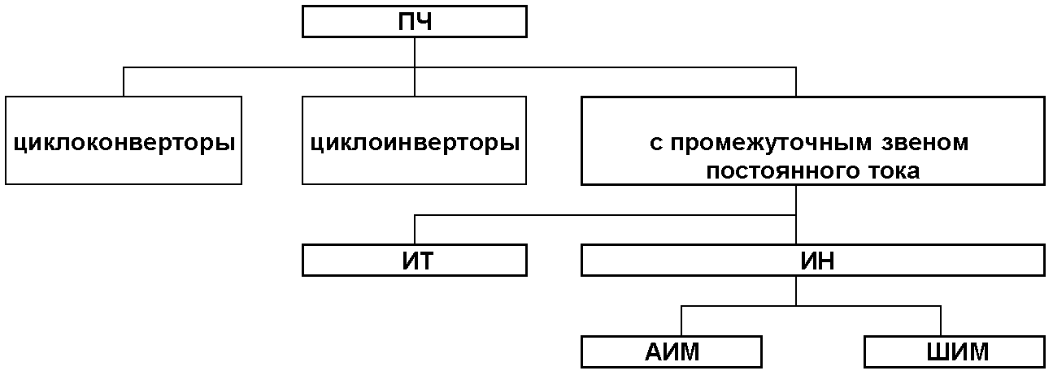
Рис. 1.1. Классификация преобразователей частоты.
ПЧ — преобразователь частоты;
ИТ — преобразователь частоты источник тока;
ИН — преобразователь частоты источник напряжения;
АИМ — преобразователь частоты с амплитудно-импульсной модуляцией;
ШИМ — преобразователь частоты с широтно-импульсной модуляцией.

Большинство современных преобразователей частоты имеют два каскада преобразования энергии и состоят из выпрямителя, сглаживающего фильтра и инвертора (рис. 1.2).

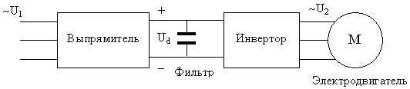
Рис. 1.2. Общее устройство преобразователя частоты

Выпрямитель преобразует энергию переменного тока в энергию постоянного тока, фильтр сглаживает пульсации выходного напряжения выпрямителя, а инвертор осуществляет обратное преобразование, превращая энергию постоянного тока в энергию переменного тока, но с регулируемыми уровнем напряжения и его частотой [2].

Выпрямитель. В большинстве случаев выпрямитель питается от трехфазной сети переменного тока, но мы рассмотрим принцип его действия на примере однофазного выпрямителя, применяемого в маломощных преобразователях частоты (рис. 1.3). Процессы в выпрямителе показаны на рис. 1.4.
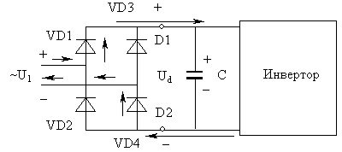
Рис. 1.3. Схема однофазного выпрямителя

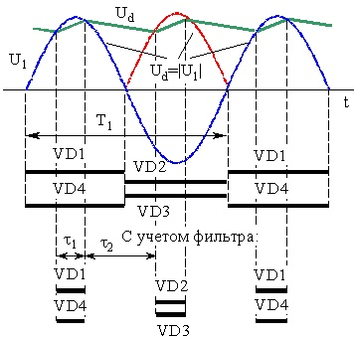
Рис. 1.4. К принципу действия выпрямителя.
Выпрямитель состоит из 4 диодов VD1…VD4. Напряжение источника питания U1 знакопеременное синусоидальное, изменяющееся с частотой f1=50 Гц (синяя линия на рис. 1.4). Для открывания диода необходимо, чтобы к его аноду (нижняя клемма диода на рис. 1.3) был приложен положительный потенциал, а к катоду (верхняя клемма) – отрицательный. Поэтому, когда питающее напряжение положительно (полярность указана на рис. 1.3), могут открыться только диоды VD1 и VD4.
Если бы конденсаторный фильтр С отсутствовал, ток в течение половины периода Т1 протекал бы от положительного полюса источника U1 через диод VD1, инвертор, диод VD4 к отрицательному полюсу источника (по стрелке на рис. 1.3). При этом на выход выпрямителя через открытые диоды подавалось бы напряжение, численно равное Ud=U1 (на выходной клемме D1 выпрямителя присутствует положительный потенциал, на клемме D2 – отрицательный). На второй половине периода, когда полярность напряжения питания отрицательна, открываются диоды VD2 и VD3. На выход выпрямителя через них поступает входное напряжение, но с противоположным знаком (красная линия Ud=–U1 на рис. 1.4). Благодаря этому, несмотря на изменение знака напряжения питания, полярность напряжения на клеммах D1 и D2 не изменяется, а форма его в функции времени имеет вид выпрямленной синусоиды [2].
Если учесть наличие на выходе выпрямителя конденсаторного фильтра С, характер процессов будет несколько иным. Конденсатор заряжен от выпрямителя с полярностью, показанной на рис. 1.3. Пока напряжение на конденсаторе меньше напряжения сети U1, на протяжении времени τ1 идет дозаряд конденсатора через какую-либо пару диодов (в зависимости от полярности U1). Как только напряжение на конденсаторе (зеленая линия на рис.1.4.) достигнет уровня напряжения сети, диоды закрываются, а конденсатор разряжается на инвертор (интервал времени τ2). Наличие конденсатора уменьшает пульсации выпрямленного напряжения и увеличивает его среднее значение. Это благоприятно сказывается на работе инвертора [2].

Инвертор. К обмоткам электродвигателя переменного тока должно подаваться знакопеременное напряжение со средним за полпериода значением, равным нулю. Чаще всего применяются трехфазные двигатели, имеющие три обмотки статора. Поэтому и инвертор должен быть трехфазным и преобразовывать знакопостоянное входное напряжение в три знакопеременных выходных. Мы, однако, рассмотрим более простой однофазный инвертор, на выходе которого формируется только одно знакопеременное напряжение.
Упрощенная схема инвертора приведена на рис. 1.5 [2].

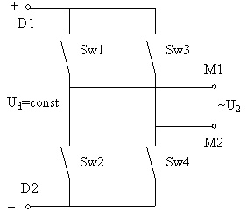
Рис. 1.5. Силовая схема инвертора

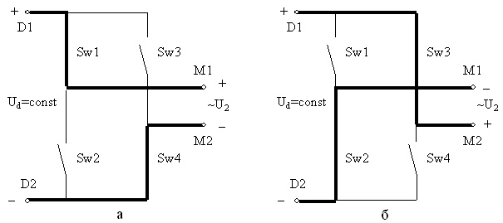
Рис. 1.6. Состояния инвертора (а – включены Sw1 и Sw4; б – включены Sw2 и Sw3)

К входным клеммам D1 и D2 подано постоянное напряжение Ud с выхода выпрямителя. Управляемые полупроводниковые ключи Sw1…Sw4 (обычно транзисторные или тиристорные) замыкаются попарно поочередно (Sw1 с Sw4 или Sw2 с Sw3). Каждая пара ключей подключает выходные клеммы инвертора М1 и М2 к выходу выпрямителя с той или иной полярностью (рис. 5). Благодаря этому на выходе инвертора формируется знакопеременное напряжение U2, хотя на входе напряжение знака не меняет. Поскольку длительности работы пар ключей одинаковы, положительные полупериоды идентичны отрицательным, а среднее за период Т2 напряжение равно нулю (рис. 1.7а). Таким образом, инвертор выполняет функцию своеобразного переключателя. Изменяя одновременно длительности работы ключей, можно получить на выходе инвертора напряжение другой частоты (рис. 1.7б).
Обычно для двигателей переменного тока требуется одновременное изменение частоты и уровня напряжения питания. Эту задачу может выполнить тот же инвертор, если на каждом полупериоде выходного напряжения ввести паузы (одну или несколько, как на рис. 1.8). Пока включены ключи Sw1, Sw3 или Sw2, Sw4, выходные клеммы М1 и М2 инвертора замкнуты через них накоротко и его выходное напряжение U2=0. Меняя длительность пауз τ, можно изменять среднее за полупериод выходное напряжение. В реальных инверторах подобных пауз намного больше, а их длительность меняется на протяжении полупериода по синусоидальному закону (так называемая широтно-импульсная модуляция) [2].

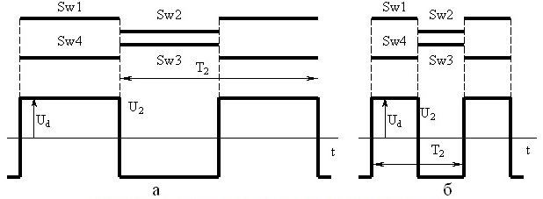
Рис. 1.7. Выходные напряжения инвертора различной частоты.

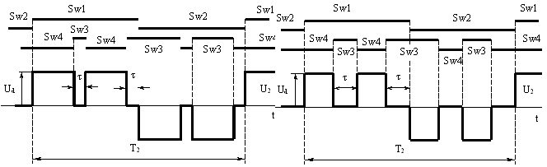
Рис. 1.8 Способ уменьшения выходного напряжения инвертора.

Как правило преобразователи частоты выполняются по схеме источника напряжения или по схеме источника тока (1.9. и 1.10.) [2].

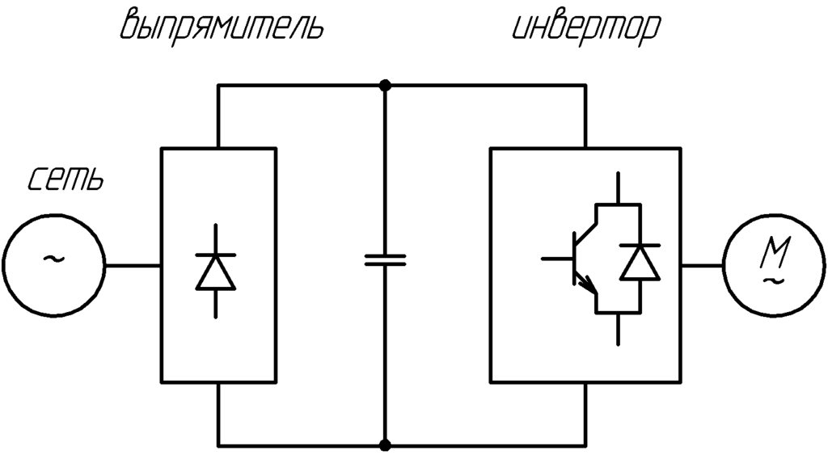

Рис.1.9. Функциональная схема преобразователя частоты, выполненного по схеме источника напряжения.

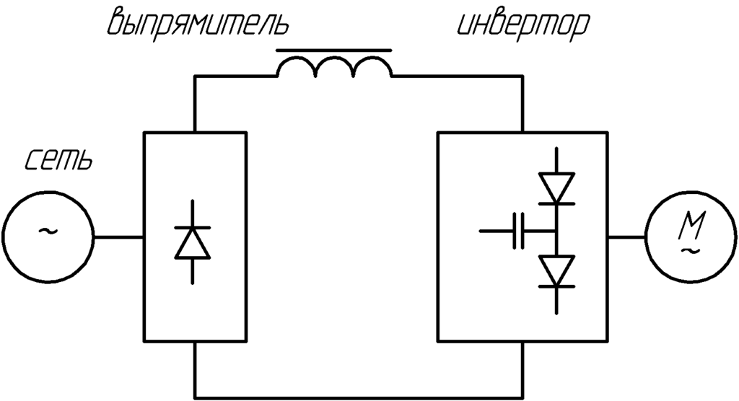
Рис. 1.10. Функциональная схема преобразователя частоты, выполненного по схеме источника тока.
  - Система управления, диагностики и защиты
Задачами данной системы являются [3]:
• управление силовыми ключами инвертора и обеспечение очередности их переключения;
• управление током, моментом и скоростью электродвигателя;
• контроль состояния двигателя и преобразователя частоты и защита их от аварийных режимов;
• обмен информацией с внешним миром (датчиками, программируемым логическим контроллером, человеком).
Система построена на нескольких микропроцессорных контроллерах, каждый из которых выполняет свои функции (управление ключами, общение с внешними устройствами, отображение информации).
Настройка (программирование) преобразователя частоты заключается в выборе нужных значений изменяемых параметров (темп разгона, способ остановки, уровни срабатывания защит и т.п.). Параметры собраны в меню, чем-то напоминающее меню мобильного телефона. Настройку можно производить непосредственно на преобразователе с помощью специального терминала с несколькими кнопками и небольшим дисплеем. Возможно также создание файла настроек в офисе с последующей его загрузкой в преобразователь частоты с ноутбука.
Помимо силовых входов и выходов, через которые производится подключение питающей сети и двигателя, имеются также управляющие входы/выходы. Благодаря им преобразователь получает сигналы от внешних датчиков, команды от программируемого логического контроллера (ПЛК), через них передает ему информацию о своем текущем состоянии. Наиболее «продвинутые» преобразователи имеют ПЛК у себя на борту и благодаря этому могут выполнять довольно сложные функции автоматизации технологического процесса.
В современных автоматизированных цехах широко применяются промышленные коммуникационные сети, подобные сети Ethernet в компьютерных классах. Сеть объединяет программируемые логические контроллеры, панели человеко-машинного интерфейса, датчики, электроприводы в разветвленную систему автоматизации. Поэтому преобразователи частоты обязательно имеют возможность подключаться к коммуникационной сети.

.

- Преобразователь частоты с промежуточным звеном постоянного тока.

Переменное напряжение питающей сети (рис.2.1) выпрямляется с помощью управляющего выпрямителя, фильтруется LC фильтром и подается на автономный инвертор. Функции регулирования частоты выходного напряжения осуществляет инвертор, а напряжения – выпрямитель. Иногда обе функции осуществляет инвертор, а выпрямитель выполняется неуправляемым [3].
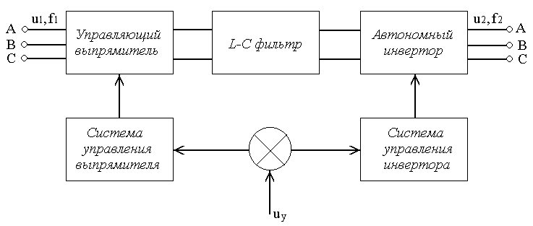

Рис. 2.1. Структурная схема преобразователя частоты с промежуточным звеном постоянного тока.

Преобразователи с промежуточным звеном постоянного тока позволяют регулировать выходную частоту с помощью системы управляющего инвертора (СУИ) в широком диапазоне как вверх, так и вниз от частоты питающей сети.
Недостатком преобразователей с промежуточным звеном постоянного тока является двойное преобразование энергии, что приводит к уменьшению КПД, к увеличению установленной мощности и массы преобразователя. Однако такой тип преобразователя частоты и схема управления им проще, чем преобразователя с непосредственной связью.
В конкретных установках структурная схема непосредственного преобразователя частоты может отличатся от описанной, в часности используется безтрансформаторное подключение преобразователя к сети, а вместо сигналов u_{f} и u_{u} на вход фазосмещающего устройства могут быть поданы сигнал задания по току и сигналы обратной связи по выходным параметрам преобразователя. Эти отличия на характер электромагнитных процессов в преобразователе существенно не влияют [2].
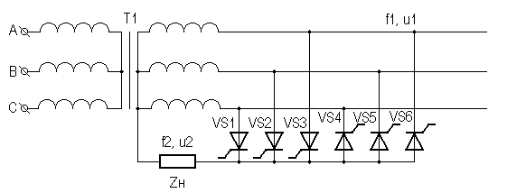 Преобразователи частоты с непосредственной связью могут выполняться с естественной и принудительной коммутацией.

Рис.2.2. Трехфазно-однофазный преобразователь частоты с непосредственной связью.
На рис.2.2 показана схема трехфазно-однофазного преобразователя частоты с непосредственной связью. Преобразователь состоит из двух трехфазных схем выпрямления, первая из которых присоединена к фазам трансформатора анодами тиристоров VS1 – VS3 (гр.I), а вторая – катодами тиристоров VS4 – VS6(гр.II) [3].
Положительный полупериод выходного напряжения формируется при поочередной подаче отпирающих импульсов на тиристоры гр.I; отрицательной – при подаче отпирающих импульсов на тиристоры гр.II.
Открывая поочередно вентили групп I и II, получаем на выходе переменное напряжение с частотой f2. При активной нагрузке выходное напряжение на ней равняется:
(2.1.)
m1 – число фаз первичной сети.
а-угол регулирования выпрямителя.

Частота выходного напряжения ниже, чем частота питающей сети f1 и при отсутствии паузы между полупериодами будет:
(2.2.)
n=0, 1, 2, 3…
Частота f2 регулируется дискретно. Для плавного регулирования частоты преобразователя необходимо вводить паузу t_{п.} включением и выключением I и II групп тиристоров. Длительность паузы должна быть не меньше времени запирающих свойств вентилей (t_{п}t_{о}). При активно-индуктивной нагрузке длительность паузы определяется временем спадания до нуля тока вентиля, проводившего ток в момент прекращения подачи импульсов на управляющую группу.
При работе НПЧ на активно-индуктивную нагрузку энергия, накопленная в магнитном поле должна быть возвращена обратно в первичную сеть. Для передачи энергии первичную сеть тиристоры обоих групп переводятся в инверторный режим: первые – при отрицательном, вторые – при положительном напряжении. Перевод групп из выпрямительного режима в инверторный осуществляется системой управления при увеличении угла регулирования до значений больших 90 градусов. Недостатком НПЧ является низкий коэффициент мощности при регулировании выходного напряжения вследствие изменения угла регулирования и несинусоидальной формы кривой выходного напряжения, для улучшения которой должен быть применен фильтр, увеличивающий мощность всего преобразователя [3].

3. Расчет параметров элементов и их выбор.

Для выбора элементов схемы выпрямителя определим мощность, которую необходимо получить на нагрузке. По условию необходимо регулировать уровнем напряжения до U_{вых. max} = 100 B на нагрузке с параметрами: R_{н.} = 1 Ом и L_{н} = 5 мГн. Отсюда определяем максимальную величину тока через нагрузку I_{d max} = U_{d max} / R_{н} =100 /1= 100 А. Тогда максимальная величина мощности, отдаваемая в нагрузку равна P_{max} = U_{d max}· I_{d max} = 10 кВ·А.
Так как схема относится к семейству нулевых схем преобразователей, то необходимо использование трансформатора с выводом «нулевых» точек от двух вторичных обмоток. Необходимость в использовании трансформатора объясняется еще тем, что преобразователь будет работать в промышленных условиях со стандартным допуском напряжения питания.
Для выбора основных элементов силовой схемы (трансформатора, тиристоров) управляемого выпрямителя воспользуемся расчетными соотношениями (таб. 3.1) [4].

Таблица 3.1.
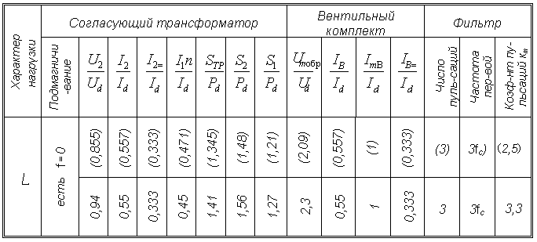 Расчетные соотношения для условно-шестифазной схемы выпрямления.
Примечание: величины в скобках для идеального выпрямителя без потерь.

3.1. Выбор силового трансформатора.
По таблице 3.1 определяем расчетную габаритную мощность трансформатора.
S_{тр.} =1,41 Р_{d} =1,41*10кВА=14,6 кВА. (3.1)
Из справочной литературы [4] выбираем специализированный трансформатор ТСП – 160/0,7 – УХЛ4 (соответствует ТУ 16 – 717.052-79. Габаритные размеры: длина – L = 625 мм, ширина – В = 305мм, высота – Н = 385 мм. Полная масса 12 кг.
Величины потерь в данном трансформаторе:
Р_{х.х.} =140 Вт, Р_{к.з.} = 550 Вт при U_{к.з.} = 5,2 %, I _{х.х.} = 10 %.
Расчет паразитных параметров трансформатора.
Выбранный трансформатор имеет габаритную мощность S_{тр.} = 14,6 кВА.
Найдем габаритную мощность на одну фазу:
P_{габ}=S_{тр} /m=14,6*10³/3=4866,667 ВА. (3.2)
Схема соединений обмоток «звезда – звезда», следовательно, U_{1л}=380В и U_{1ф.}=220В (в соответствии с заданием).
Определим ориентировочную величину коэффициента трансформации c учетом колебаний уровня напряжения в промышленных сетях:
к_{тр.}=U_{1ф.}/ U₂=U_{1ф.} / (0,94 U_{d})=(220– 220*0,15)/(0.94*100)=1,989
Номинальный ток в первичной обмотке трансформатора:
I_{1ном}=P_{габ}/U_{1фА}=4866,667/220=22,121 А (3.3)
Из условий опыта холостого хода определяем:
I_{1х.х.} =0,1*I_{1ном.} = 0,1*22,121 = 2,212 А. (3.4)
Полная кажущаяся мощность холостого хода равна
S_{х.х.} = U_{1н.}*I_{1х.х.} = 220*2,212 = 486,667 ВА.
Угол сдвига тока относительно напряжения
а_{хх}=arccos(P_{хх}/3*S_{хх})=arccos(140/3* 486,667)=84,497^{о}.
Расчетное активное сопротивление, учитывающее потери на гистерезис и вихревые токи
R_{ор}=Р_{хх}/3*I²_{хх}=140/3*2,212²=9,538 Ом. (3.5)
Индуктивное сопротивление намагничивания
Х_{ор}=а*L_{ор}= R_{ор}*tgа_{хх}=9,538*tg84,497=99 Ом.
Расчетная величина индуктивности намагничивания
L_{ор}= Х_{ор}/99/2*7*50=0,315 Гн.
По данным опыта короткого замыкания аналогично находим:
U_{к.з.} = 0,052U_{1н.} = 0,052*220 = 11,44 В; (3.6)
Полная кажущаяся мощность короткого замыкания равна
S_{к.з.} = U_{к.з.}* I_{1н.} = 11,44*22,121=253,066 ВА;
Угол сдвига тока относительно напряжения
а_{кз}=arccos(P_{кз}/3*S_{кз})=arccos(550/3* 253,066)=43,557^{о}. (3.7)
Расчетное активное сопротивление, учитывающее потери в обмотках трансформатора (приведение к вентильной стороне):
R_{рТР}=( R_{2р}+ R’_{1р}) = P_{кз}/3*I²_{кз}*К²_{тр}=550/3*22,121²*1,989²=0,095 Ом.
Расчетная величина индуктивного сопротивления, обусловленного магнитными потоками рассеяния
(Х_{S2р}+Х’_{S1р})=(R_{2р}+ R’_{1р})tgа_{кз}=0,095tg43,557=0,090 Ом. (3.8)
Индуктивность рассеяния:
(L_{S2р}+L’_{S1р})=(Х_{S2р}+Х’_{S1р})/1.67=0,09/314=2,866*10⁻⁴ Гн. (3.9)
В результате расчетов получим:
R_{o}= 9,538 Ом.
X_{o}= 99 Ом.
L_{o}= 0,315 Гн.
Ls=2,866*10⁻⁴ Гн.
Xs=0,09 Ом.
Rтр=0,095 Ом.

3.2.Схема замещения одной фазы силового трансформатора и ее параметры:
Выберем Т-образную схему замещения (рис. 3.1.).
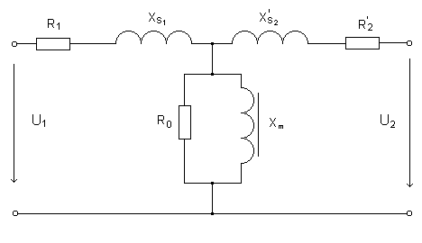
Рис .3.1. Схема замещения для одной фазы трансформатора.
Rтр=2(R_{2р}+ R’_{1р})=(2*Р_{кз})/(3*I²_{1Н} )=2*550/3*22,121²=0,749 Ом. (3.10)
Xs=2(R_{2р}+ R’_{1р}) tgа_{кз} =0,749*tg43, 577=0,713 Ом. (3.11)
Параметры схемы замещения.
продольная ветвь:
R₁ ≈ R’₂ =r_{тр} / 2 = 0,749/ 2 = 0,375 Ом;
X_{s1} ≈ X’_{s2} = X_{s} / 2 = 0,713 / 2 = 0,357 Ом.
поперечная ветвь:
R₀ = 4,769 Ом; X_{m} = 49,5 Ом.

3.3.Выбор тиристоров.
Основными параметрами по выбору полупроводникового прибора для данного преобразователя являются:
- предельный средний ток тиристора при соответствующей температуре;
- действующее значение тока через прибор;
- повторяющееся напряжение;
- критическая скорость нарастания прямого тока;
- критическая скорость нарастания прямого напряжения и др.
С использованием таблицы 1 определяем величины токов и напряжений, которые будут действовать на управляемые вентили в данной схеме преобразователя:
среднее значение тока через вентиль
I_{B=} = 0,333*I_{d} = 0,333*100 = 33,3 A;
максимальное обратное напряжение, прикладываемое к вентилю
U_{m обр.} = 2,3U_{d} = 2,3*100 = 230 B;
величина действующего значения тока тиристора
I_{B} = 0,55*I_{d} = 0,55*100 = 55A;
Максимальная величина тока вентиля I_{mB} = 0.5I_{d} = 50 A.
Выбираем по справочной литературе [4] тиристор типа ТО142–80, который имеет следующие предельно допустимые параметры:
повторяющееся импульсное напряжение в закрытом состоянии
Uзсп=600 – 1200 В;
повторяющееся импульсное обратное напряжение
U_{m обр.}=600 – 1200 В;
максимально допустимый средний прямой ток в открытом состоянии при f=50 Гц, b=180º, Tk=70ºC
I_{п.к.}=80 А;
максимальное действующее значение тока
I_{Bмакс} = 125 A;
обратный ток и ток утечки при повторяющемся напряжении и температуре структуры 125 ˚С
I _{обр.} < 50 мА;
критическая скорость нарастания прямого тока
(di/dt)_{кр.} = 100 А/мкс;
критическая скорость нарастания прямого напряжения
(dU/dt)_{кр} = 100 В/мкс.
ударный ток при длительности 10 мс и температуре структуры 100 ˚С
I_{уд.} = 1350 А.
динамическое сопротивление
r_{дин.} = 3,7*10 ^{– 3} Ом.
отпирающий импульсный ток управления при Uзс=12 В
<150 мА.
тепловое сопротивление переход – корпус < 0,24 ^{о}С/Вт.
температура перехода: Тп= -40^{о}С – +100^{о}С.
Данный тиристор относится к разряду оптронных (оптотиристор). Кремниевый диффузионный типа p-n-p-n. Два полупроводниковых элемента: кремниевый фототиристор и арсенид галлиевый излучающий диод объединены в одну конструкцию. Предназначен для применения в помехоустойчивых системах автоматики и в цепях постоянного и переменного тока преобразователей электроэнергии. Выпускаются в металлостеклянном корпусе штыревой конструкции с жёсткими силовыми выводами. Анодом является основание.
Для расчета потерь мощности в вентилях необходимо знать действующий и средний токи через вентили. Мы их нашли ранее:
I_{B} = 33,3 А, I_{B} = 55 А.
Определяем потери мощности на одном вентиле.
P_{В1}=U*I_{В=}+ r_{дин.}*I²_{В}=1,1*33,3+3,7*10⁻³*55²=47,823 Вт. (3.12)
Тогда потери мощности на вентилях всех групп равны
ΔР_{В} = 2m*ΔP_{B1} = 2*3*47,823 =286,935 Вт. (3.13)

3.4.Определение предельного тока через полупроводниковую структуру прибора для установившихся режимов работы.

Предельный ток прибора в установившемся режиме работы при заданных условиях охлаждения рассчитывается по формуле
, где (3.14)
[Θ_{pn}] – максимально допустимая температура полупроводниковой структуры ,
[Θ_{с}] – заданная температура окружающей среды .
В соответствии с заданием преобразователь работает в климатических условиях У3 по ГОСТ 15543-70. (Климат умеренный. Преобразователь работает в закрытых помещениях с естественной вентиляцией без искусственно регулируемых климатических условий, где колебания температуры и влажности воздуха, и воздействия песка и пыли существенно ниже, чем на открытом воздухе. Токр.ср. = -40 ^{о}С – +40 ^{о}С, DT=40ºC/8часов.)
R_{T} – общее установившееся тепловое сопротивление (при условии охлаждения). С выбранным охладителем типа О241-80 для данного тиристора Rт=Rп-к+Rкпо-ос=0,24+0,24=0,48 ^{О}С/Вт. Где Rкпо-ос – переходное тепловое сопротивление контактная поверхность охладителя – охлаждающая среда.
U₀ – пороговое напряжение предельной ВАХ прибора.
Используя параметры данного тиристора и температурные условия эксплуатации (t_{max} = 40 ˚C) , определим предельный ток прибора.
А
Найдем предельный ток прибора в случае усреднения мощности в зависимости от коэффициента формы тока к_{ф} = I_{B} / I_{B=} . Для данной схемы коэффициент формы тока равен к_{ф}=55/33,3 = 1,652 (изменение величины к_{ф} в зависимости от угла отпирания прибора не учитываем).
Тогда
Как видно из расчетов токовый режим работы тиристоров в данном преобразователе примерно на 13% ниже максимально возможного.

3.5.Допустимая мощность потерь в вентиле.

Расчет производим при условии, что выпрямитель работает при непрерывной установившейся нагрузке. Тогда температура структуры в установившемся режиме определяется как
Θ_{pn} = Θ_{c} +ΔP·R_{т}. (3.15)
Допустимая мощность потерь равна
[ΔP] = ( [Θ_{pn}] – Θ_{c})/R_{т} .
R_{т} = 0,48 ˚С/Вт – общее установившееся тепловое сопротивление прибора.
Подставив технические параметры, получим
[ΔP] = (100 – 40) / 0,48 = 125 Вт.
Номинальные тепловые потери при работе приборов меньше допустимых, примерно на 162 Вт (на каждый вентиль).

3.6.Определение углов коммутации вентилей.

Угол коммутации, определяемый активными сопротивлениями фазы трансформатора.
(3.16)
Величину угла перекрытия фаз (угла коммутации) найдем из выражения
, где
ΔU_{X} – падение напряжения от коммутации при учете индуктивного сопротивления. Его можно определить из выражения:
Тогда
. (3.17)

3.7. Уточнение коэффициента трансформации с учетом падения напряжения на элементах силовой схемы.

Определяем значение выпрямленного напряжения холостого хода с учетом распределения падения напряжения на элементах.
Находим действующее значение фазного напряжения вторичной обмотки силового трансформатора на холостом ходу (воспользуемся таблицей 1).
Тогда U₂ /U_{d0} = 0,855 , откуда U₂ = 0,855*110,367=94,364 B .
Корректируем величину коэффициента трансформации:
к_{тр.} = U_{1n min} / U₂ = (220 – 0.15*220) / 94,364 =1,982
Уточняем электрические и энергетические параметры трансформатора.
Определим действующее значение тока в первичной обмотке трансформатора, используя данные таблицы 1:
I₁ = 0,45*I_{d} / k_{тр.} = 0,45*100 / 1,982 = 22,704 A. (3.18)
Габаритная мощность первичных обмоток трансформатора:
S₁ = 1,27*Р_{d} = 12700 BA.
Габаритная мощность вторичных обмоток трансформатора:
S₂ = 1,56*P_{d} = 15600 ВА;
Полная габаритная мощность трансформатора
S_{ТР}=(S1+S2)/2=(12700+15600)/2=14150 ВА. (3.19)
Эта величина близка к определенной ранее по коэффициенту схемы (см. таблицу 1), поэтому оставляем выбранный силовой трансформатор для работы в данном преобразователе.
Уточняем величину активного сопротивления обмоток – R_{тр} и реактивного сопротивления рассеяния X_{s}, приведенных к вентильной стороне силового трансформатора
(3.20)
. (3.21)
Итак:

3.8. Приведение сетевого напряжения к вентильной стороне трансформатора.

Преобразуем Т – образную схему замещения , рассчитав комплексные сопротивления во всех ветвях схемы, получим следующую схему:
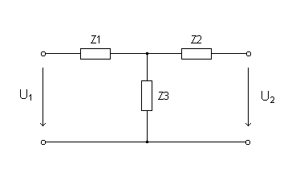
Рис. 3.2. Эквивалентная схема замещения.
Здесь = R₁ + jX_{s1} =0,375 + j0,357 = 0,517 e^{j43,557}˚ Oм; (3.22)
= R’₂+ jX’_{s2}=0,375 + j0, 357 = 0,517 e^{j43, 557}˚ Oм; (3.23)

Приводим сетевое напряжение трансформатора к вентильной стороне по методу эквивалентного генератора.
В; Ом.
Рассмотрим приведение для фазы А: В.
Следовательно,
Пересчитаем полученные значения через коэффициент трансформации
В; (3.24)
Определим индуктивность рассеяния в каждой из шести фаз:
L_{sф.} = X_{sф.} / ω_{сети} = 0,09/314 = 2,866*10 ^{–4} Гн
Запишем систему всех приведенных фазных напряжений:
, ,
, ,

3.9.Защита тиристоров от перенапряжений.

В силовых полупроводниковых преобразователях различают следующие виды перенапряжений:
- внешние перенапряжения, возникающие как со стороны питающей сети, так и со стороны нагрузки;
- внутренние перенапряжения, возникающие при коммутациях в преобразователях;
- перенапряжения, обусловленные эффектом накопления носителей в полупроводниковых приборов при коммутации тока.
a) Для защиты силовых полупроводниковых вентилей от коммутационных перенапряжений в процессе их переключений, а также от коммутаций в цепи нагрузки, параллельно вентилям включают индивидуальные RC – цепочки.
Конденсатор и резистор должны как можно меньшую собственную индуктивность. Для того, чтобы защитная цепочка имела в целом возможно меньшую, она должна быть размещена непосредственно около вентиля.
Произведем расчет параллельной RC – цепочки для защиты прибора от коммутационных перенапряжений, возникающих при переключении тиристоров.
При выходе вентиля из работы на него действует величина линейного напряжения U_{2л}. Изобразим расчетную схему (рис .3.3)
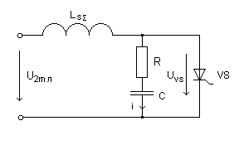
Рис . 3.3. Расчетная схема.
На схеме L_{sΣ} = 2L_{sф.}=2*866*10⁻⁴=5,732*10⁻⁴ – суммарная индуктивность рассеяния двух соседних фаз.
Применяемый тиристор имеет критическую скорость нарастания напряжения, равную (du /dt )_{кр.} = 100 В/мкс. Выберем ограничение с запасом (du /dt ) = 50 В/мкс. Тогда (*), т.к. мало по сравнению с .
Так как в схеме на рис. 3.3 есть два накопителя электромагнитной энергии, то в ней будут возникать колебания напряжения, что нежелательно. Поэтому ограничим выброс коммутационного перенапряжения величиной U_{vs max} = 1.25 U_{2m л}, что соответствует коэффициенту демпфирования , где Ом – величина критического сопротивления.
Выразим величину емкости конденсатора в RC – цепочке
Ф. (3.25)
Подставим числовые данные и определим величины R и С:
;
.
Мощность резистора определим из выражения
. (3.26)
Цепью разряда конденсатора RC – ветви являются резистор и включенный тиристор. Следовательно, вентиль будет испытывать дополнительную токовую нагрузку. Определим величину токовой добавки
Суммарная величина среднего тока через вентиль и добавки при разряде конденсатора не должна превышать допустимого значения I_{п.к.} = 80 А при заданных условиях охлаждения. Проверим это
I_{Σ} = 33,3 + 1,9 = 35,150 A. << [I_{п.к.}] A.
б) Защита от перенапряжений, возникающих при коммутациях в цепи нагрузки.
Рассмотрим наихудший (с точки зрения нагрузки на полупроводниковый прибор) случай перенапряжения, когда происходит отключение индуктивной нагрузки от работающего преобразователя, и величина э.д.с. самоиндукции складывается с фазным напряжением, действующим на вентиль.
Для того, чтобы использовать уже рассчитанную выше RCA – цепочку для данного вида перенапряжении, выполним проверочный расчет величины (du/DT) при воздействии суммарной э.д.с., равной
Е^{пер}_{Σ} = Е_{2mф} + Е_{н. max} = ·102 + 100 = 244,296 B.
Тогда
,
Следовательно, данная RC – цепочка может служить защитой как от перенапряжений, вызванных коммутациями с вентиля на вентиль, так и в цепи нагрузки.
На основе данных расчета выбираем элементы защитной RC – цепи.
Выбор резистора.
Из справочника выбираем металлооксидный резистор с подавленной реактивностью – тип МОУ:
– резистор имеет номинальное сопротивление R_{н.} = 150 Ом ();
– номинальная мощность Р_{н} =0,5 Вт;
- ТКС в диапазоне температур от – 60 ˚ С до + 200 ˚ С;
- температура окружающей среды – Т_{окр.} = ˚ С;
- предельное импульсное напряжение U_{и m} = 360 В.
Геометрические размеры: наружный диаметр D = 1,6 мм, длина L=16,5 мм , d = 3 мм.
Выбор конденсатора.
Выбираем фторопластовый конденсатор К72 – 11А емкостью С=0,1мкФ ().
Корпус типа ЦИ (Ц – цилиндрический, И – изоляционный).
Параметры:
- номинальное напряжение U_{н} = 500 В;
- температура окружающей среды – Т_{окр.} = ˚ С;
- величина тангенса угла потерь – ;
- сопротивление изоляции вывод – вывод R_{из.} = 20 ГОм
Геометрические размеры: диаметр D = 58 мм, длина L = 78 мм,
длина выводов l = 18 мм.
Так как были выбраны реальные элементы цепи защиты, то необходимо сделать оценку, как изменилась скорость нарастания фронта напряжения – (du /dt) для вариантов защиты а) и б):
Для случая перенапряжения а):
<[(du /dt)_{кр.} =100
В/мкс].

Δ(du/dt)=68,652–50=18,652 В/мкс, т.е. порог ограничения скорости нарастания напряжения при коммутации с вентиля на вентиль увеличился на 18,652 В/мкс.
для случая перенапряжения по пункту б):
. (3.27)
Следовательно, порог ограничения скорости нарастания напряжения при коммутациях в цепи нагрузки повысился на Δ(du/dt)=67,126-58,648=8,478 В/мкс.
в) Защита от перенапряжений, которые попадают в преобразователь из питающей сети, вследствие атмосферных разрядов, процессов переключения в соседних устройствах, например при работе выключателей или перегорании предохранителей, или из-за резонансных явлений, обусловленных наличием гармоник в сетях, склонных к резонансу.
Длительные перенапряжения этого типа опасны не только для преобразователя, но и для других потребителей, для их ограничения необходимо использовать внешние по отношению к преобразователю устройства. Но по ТУ необходимо предусмотреть защиту преобразователя от кратковременных превышений напряжения в сети.
Параллельно каждому комплекту вентилей подсоединим RC – цепочки, объединенные в треугольник. При расчете резисторов такого защитного устройства (ЗУ) будем исходить из условия, что при действии напряжения величиной U_{пер. m} = 3кВ в течение 1 мкс на резисторе должно выделиться порядка 1 Дж тепла.
Итак,
Следовательно, величину сопротивления резистора ЗУ определим как
(3.28)
Величину емкости конденсатора ЗУ определим, используя выражение, полученное выше (коэффициент демпфирования ξ и значение L_{sΣ} остаются теми же):
. (3.29)
По данным расчета выбираем элементы ЗУ (треугольник из RC – цепочек).
Выбор резистора ЗУ:
Тип резисторов треугольника из RC –цепей выбираем таким же, что и для защиты приборов при внутренних коммутациях, т.е. резистор металлооксидный типа МОУ с параметрами:
– номинальное сопротивление R_{н.} = 10 Ом ( ) ;
– номинальная мощность Р_{н} = 25 Вт;
- ТКС в диапазоне температур от – 60 ˚ С до + 200 ˚ С;
- температура окружающей среды – Т_{окр.} = ˚ С ;
- предельное импульсное напряжение U_{и m} = 4000 В.
Геометрические размеры: наружный диаметр D = 13 мм, длина L = 130 мм , d = 8 мм.
Выбор конденсатора.
Выбираем комбинированный конденсатор К75 – 25 емкостью С=1,2 мкФ ().
Корпус типа ПМ ( П– прямоугольный, М – металлический).
Параметры:
- номинальное напряжение U_{н} = 3 кВ;
- температура окружающей среды – Т_{окр.} = ˚ С;
- величина тангенса угла потерь – ;
- сопротивление изоляции вывод – вывод R_{из.} = 5 ГОм.
Геометрические размеры: ширина В =90 мм, длина L =110 мм, высота Н =18 мм.

3.10. Определение индуктивности уравнительного реактора.

В данной схеме преобразователя будем использовать два однофазных уравнительных реактора. Требуемая индуктивность реактора может быть определена из выражения:
L_{ур}=Кд*E_{2mф}/(I_{с}*I_{ур}), где (3.30)
I_{УР} – действующее значение статического уравнительного тока (обычно выбирается согласно условию I_{УР} 0,1I_{H} ;
E_{2m ф} – амплитуда вторичной э.д.с.;
К_{Д} – коэффициент, характеризующий отношение действующего значения уравнительной э.д.с. к амплитуде вторичной э.д.с. (он зависит от схемы выпрямления, угла регулирования).
Действующее значение напряжения на однофазном уравнительном реакторе
В.
Следовательно, подставив значения, определяем
, В
Определим типовую мощность каждого реактора. Для данной схемы ТП она равна
S_{Lур} = 0,0286 Р_{d} = 0.0286·10 · 10³ = 0,286 кВА.
Максимальный коэффициент К_{Д} для данной преобразовательной схемы равен К_{Д} = 0,4. Через каждый реактор протекает ток, равный I_{H}=I_{d} /2 = 50A.
Примем величину действующего значения статического уравнительного тока, равной I_{УР} = 0,1 I_{H} = 0,1·50 =5 А.
Итак, определим индуктивность L_{УР}:
(3.31)

3.11. Определение ударного тока при внешнем коротком замыкании.

К аномальному режиму работы преобразователя относят внешнее короткое замыкание. Оно сопровождается возникновением сверхтоков и перенапряжений во всех силовых элементах, поэтому он является тяжелым аварийным режимом.
Полупроводниковые вентили весьма чувствительны к перегрузкам по току, что связано с технологическими особенностями их изготовления и эксплуатации. Поэтому необходимо в преобразователе установить специальную защиту силовых приборов.
Выполним защиту силовых вентилей данного выпрямителя в виде плавких вставок. Для их выбора найдем величину ударного тока глухого внешнего к.з. и интеграл предельной нагрузки.
Находим амплитуду базового тока короткого замыкания
, где (3.32)
U_{2m , ф} – амплитуда фазного напряжения при холостом ходе;
Х_{2к} и r_{2к} – приведенные к вентильной стороне значения индуктивного сопротивления рассеяния трансформатора и его активное сопротивление.
Подставив числовые значения, получим
. (3.33)
Определяем величину ударного тока I_{уд.}
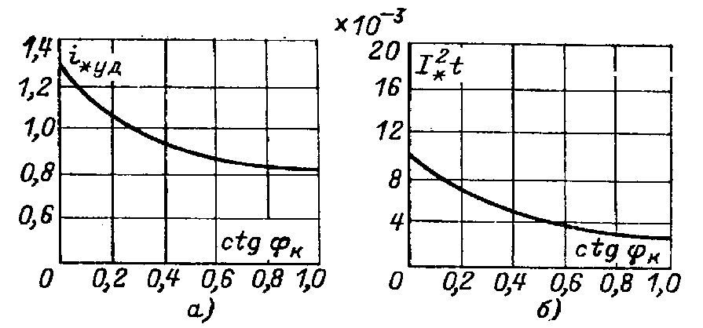
Рис . 3.4. Амплитуда тока в тиристорах (а) и интеграл предельной нагрузки (б) при внешнем к.з. тиристорного преобразователя
Определяем сtg φ_{к}:
.
По рис .(3.4 а) находим i*_{уд} = 0,8 . Тогда находим ударный ток глухого внешнего к.з.
Находим интеграл предельной нагрузки при глухом внешнем к.з.:
, где (3.34)
величину определяем по графику на рис.(3.4б). При сtg φ_{к} = 1,052 →=3·10 ^{–3}. Тогда
I²_{t}=I²_{Km}*()=1155,806²*3*10⁻³=4007,661 А² ·с (3.35)
Выбранный тиристор ТО142–80 может выдержать предельную нагрузку в течение 10 мс, интеграл предельной нагрузки прибора равен при температуре структуры 125˚С.
Для защиты тиристора от токовой перегрузки применяем предохранитель с плавкой вставкой серии ПП57.
Предохранители серии ПП57 предназначены для защиты преобразовательных агрегатов с силовыми кремниевыми полупроводниковыми вентилями при к.з. в цепях переменного или пульсирующего тока частотой 50 и 60 Гц и в цепях постоянного тока. Его выбор осуществляется по номинальной величине действующего тока тиристора, по значению интеграла отключения (он должен быть меньше интеграла предельной нагрузки вентиля), по времени срабатывания. Номинальный ток предохранителя должен быть больше, чем действующее значение протекающего через него в нормальном рабочем режиме тока.
Выбираем предохранитель ПП57 – 3727 с параметрами:
- номинальный ток плавкой вставки I_{н} = 100 А ;
- допустимый ток предохранителя при t = 45˚С I_{доп.} = 90 А (из условий допустимого нагрева контактных выводов не более 130˚С);
- номинальные потери мощности плавкой вставки Р_{н} = 13 Вт.
Находим величину сопротивления плавкой вставки:
Определяем фактические потери мощности при их установке в данный преобразователь. Максимальное действующее значение рабочего тока тиристора →I_{д} = 55А. Тогда потери мощности составят величину
Р_{п.ф.} = I_{д}² ·R_{вст.} =55²*1,3*10 ^{–3} =3,933 Вт. (3.36)
Тогда потери мощности на всех предохранителях составят величину
Р_{п.ф.е.}=6* Р_{п.ф.}=6*3,933=23,595 Вт. (3.37)

3.12. Выбор средств автоматической защиты от аварийных токов.

Работоспособность полупроводниковых приборов при аварийных режимах восстанавливается с помощью защитных устройств, которые должны обладать максимальным быстродействием для ограничения амплитуды и длительности аварийного тока; иметь высокую надежность.
В тиристорных преобразователях различают следующие наиболее характерные аварийные режимы: перегрузка по току и внешнее короткое замыкание; внутреннее короткое замыкание, вызванное пробоем вентиля; нарушение в системе управления.
На стороне переменного тока устанавливаем выключатель А3711Б на номинальный ток I_{н} = 160 А, номинальное напряжение U_{н} = 380 В. Уставка по току срабатывния электромагнитных расцепителей I_{уст.}=400 А. Выключатель рассчитан на предельно допустимый ток короткого замыкания – I_{max} = 36 кА.

3.13. Основные требования к схемам управления тиристорными преобразователями.

Схемы управления тиристорными преобразователями – это устройства, выполняющие ряд функций по обеспечению требуемого режима работы преобразователя, вида его энергетических и качественных характеристик. Структура и принцип работы схемы управления зависят от реализуемого способа управления, вида задания сигнала управления, схемы исполнительных органов и др.
Перечислим основные функции, выполняемые схемой управления:
- Формирование значений сигналов управления исполнительным органом в соответствии с заданным сигналом управления. Этот сигнал может быть представлен в виде аналоговой величины, либо цифрой в параллельном, последовательном, двоичном или унитарном коде.
- Распределение по интервалу повторения сигналов управления тиристорными ключами в соответствии с реализуемым способом управления.
- Равномерное распределение сформированных сигналов управления по фазам с целью симметрирования нагрузки исполнительными органами на сеть.
- Структурное преобразование значения сигнала регулирования с целью трансформации средних или действующих значений выходных параметров при необходимости согласования нагрузки с сетью.
- Коррекция сигнала регулирования в соответствии со значениями сигналов обратной связи. Такая коррекция необходима при реализации управления преобразователем с обратной связью по возмущающему параметру (например, по изменению питающего напряжения, сопротивления нагрузки или иных аналогичных параметров), меняющему значение кванта энергии, подводимого к нагрузке. Использование обратной связи существенно улучшает качество управления тиристорными преобразователями, в особенности при инерционной нагрузке и наличии запаздываний в контуре регулирования вне цепи обратной связи по возмущению.
- Линеаризация регулировочной характеристики тиристорного преобразователя с целью получения постоянного коэффициента передачи при использовании способов импульсного управления со ступенчато-нелинейными характеристиками.
- Синхронизация сигналов управления с напряжением сети для обеспечения коммутации тиристоров с заданными значениями углов коммутации.
- Формирование импульсных сигналов требуемой формы, амплитуды и длительности для надёжного управления тиристорными ключами исполнительных органов.

4. Разработка мероприятий по охране труда и экологии.
  - Охрана труда на производстве.
Охрана труда (ОТ) - система законодательных актов, социально-экономических, организационных, технических, гигиенических, лечебно профилактических мероприятий, обеспечивающих безопасность, здоровье и работоспособность человека а процессе труда.
Задача ОТ - свести к минимуму вероятность поражения или заболевания работающего с одновременным обеспечением комфорта при максимальной производительности труда. Реальные производственные условия характеризуются опасными и вредными факторами. Опасные производственные факторы - факторы, воздействие которых на работающего в определенных условиях приводят к травме или другим профессиональным заболеваниям. Вредным производственным фактором называется такой, воздействие которого на работающего в определенных условиях приводит к заболеванию или снижению работоспособности. Опасные - движущиеся детали механизмов, раскаленные тела. Вредные - воздух, примеси в нем, теплота, недостаточное освещение, шум, вибрация, ионизирующее лазерное и электромагнитное излучения [10].
Законодательные и нормативные акты ОТ.
В законодательстве об ОТ отражены следующие правила и нормы: правила организации ОТ на предприятиях; правила по ТБ и производственной санитарии; правила, обеспечивающие индивидуальную защиту работающих от профессиональных заболеваний; правила и нормы специальной охраны труда женщин, молодежи и лиц с пониженной трудоспособностью; правовые нормы, в которых предусматривается ответственность за нарушение законодательства об ОТ.
Важнейшие положения в области ОТ закреплены в “Кодексе законов о труде”. Обеспечение здоровых и безопасных условий труда возлагается на администрацию предприятия. Администрация предприятия обязана внедрять современные средства техники безопасности, обеспечивающие санитарно-гигиенические условия и предотвращающие возникновение профессиональных заболеваний рабочих. Производственные здания и сооружения должны отвечать требованиям обеспечивающим безопасные условия труда. Эти требования включают: рациональное использование территорий; правильное использование оборудования; защиту рабочих от воздействия вредных производственных факторов; содержание промышленных помещений в соответствии с санитарно-гигиеническими требованиями. В законодательстве об ОТ особое внимание уделяется соблюдению ОТ при проектировании и разработке новых машин и оборудования [10].

  - Система управления ОТ промышленного предприятия.
Действующее трудовое законодательство устанавливает, что ответственность за организацию труда на предприятии несут директор и главный инженер. По подразделениям такая ответственность возлагается на руководителей цехов, участков, служб. Непосредственное руководство ОТ осуществляет главный инженер.
В целях ОТ КЗОТ возлагает на администрацию предприятия следующие функции:
Проведение инструктора по ТБ, производственной санитарии и пожарной безопасности;
Организация работы по профессиональному отбору служащих;
Осуществление контроля за соблюдением работниками предприятия всех требований и инструкций по ОТ.
Существует несколько видов инструктажа: вводный, первичный на рабочем месте, вторичный, внеплановый, текущий. Вводный инструктаж обязаны пройти все вновь поступающие на предприятие, а также командированные лица. Проводит инструктаж главный инженер.
Первичный на рабочем месте проводиться со всеми, поступившими на работу. Вторичный - не реже, чем через шесть месяцев. Его цель - восстановление в памяти рабочего правил по ТБ, а также разбора конкретных нарушений.
Внеплановый проводят при изменении технологического процесса, правил по ОТ или при внедрении новой техники.
Текущий инструктаж проводится с работниками предприятия, перед работой которых оформляется допуск в наряд.
Важное значение для безопасности труда имеет профессиональный отбор, цель которого выявление лиц, непригодным по своим физическим данным к участию в производственном процессе. Кроме того, важное значение имеет соблюдение инструкций по ОТ, которые разрабатываются и утверждаются администрацией предприятия совместно с профсоюзом. Особую роль в организации работы по предупреждению несчастных случаев играет служба ОТ.
В условиях современного производства отдельные мероприятия по улучшению условий труда оказываются недостаточными, поэтому они осуществляются комплексно, образуя систему управления безопасности труда (СУБТ) - совокупность объекта управления и управляющей части, связанных каналами передачи информации. Объектом управления служит безопасность труда на рабочем месте и характеризуется воздействием людей с предметами и орудиями труда.
Состояние объектов управления определяется входными параметрами - факторами, воздействующими на безопасность трудовой деятельности (X₁,...,X_{n}). К ним можно отнести безопасность конструкций, безопасность технологических процессов, гигиенические параметры производственной среды и социально-психологические факторы. Так как реальные производственные условия не являются абсолютно безопасными, то выходной характеристикой системы служит некоторый уровень безопасности (Y=f(X₁,...,X_{n})). Выходы объектов управления связаны через систему сбора и обработки информации со входами управляющей части. Информация о выявленных в процессе контроля отклонениях от нормальной безопасности труда, потенциально опасных факторах, поступает в управляющий орган для анализа и принятия решений, направленных на регулирование управляющих параметров входов объекта управления. Таким образом СУБТ действуют по принципу обратной связи и при этом осуществляется замкнутое автономное управление. СУБТ - элемент системы управления более высокого порядка (министерство народного хозяйства). Поэтому на входе управляющей системы поступает внешняя информация: законодательная, директивная, нормативная [11].

  - Формирование и влияние на человека микроклимата в производственных условиях.
Одним из необходимых условий здорового и высокопроизводительного труда является обеспечение чистоты воздуха и нормальных метеорологических условий в рабочей зоне помещения, т.е. в пространстве до 2 метров над уровнем пола. Благоприятный состав воздуха: N₂ - 78%, О₂ - 20,9%, Ar+Ne - 0.9%, CO₂ - 0.03%, прочие газы - 0,01%. Такой состав воздуха бывает редко, так как за счет технологических процессов в воздухе появляются вредные вещества: пары жидких растворителей (бензин, ртуть), газы появляющиеся в процессе литья, сварки и термообработки металла. Пыль образуется в результате дробления, разлома, транспортировки, упаковки, расфасовки. Дым образуется в результате сгорания топлива в печах, туман - при использовании смазочно-охлаждающих жидкостей. Вредные вещества проникают в организм в основном через дыхательные пути и относятся к опасным и вредным производственным факторам. По характеру воздействия вредные вещества подразделяются на [10]:
Общетоксические. Вызывают отравление всего организма СО, цианистые соединения, Pb, Hg).
Раздражающие. Вызывают раздражение дыхательного тракта и слизистой оболочки (хлор, аммиак, ацетон).
Вещества действующие как аллергены (растворители и лаки на основе нитросоединений).
Мутагенные. Приводят к изменению наследственности (Pb, Mn, радиоактивные вещества).
Ряд вредных веществ оказывают на организм человека фиброгенное воздействие, вызывая раздражение слизистой оболочки не попадая в кровь (пыль: металлов, пластмассовая, древесная, наждачная, стеклянная). Эта пыль образуется при металлообработке, литье и штамповке. Наибольшую опасность представляет мелко-дисперсионная пыль. В отличии от крупно-дисперсионной, она находится во взвешенном состоянии и легко проникает в легкие. В сварочной пыли находится 90% частиц размером < 5мкм, что делает ее особо вредной для организма человека, так как в ее составе находится марганец и хром. В результате воздействия вредных веществ на человека могут возникнуть профессиональные заболевания, наиболее тяжелым из которых является силикоз, который появляется в результате вдыхания двуокиси кремния (SiO₂) в литейных цехах.

4.4.Нормирование микроклимата.

Метеорологические условия (или микроклимат) на производстве определяются следующими параметрами: температура воздуха, относительная влажность, скорость движения воздуха, давление. Однако на здоровье человека значительное влияние оказывают перепады давления. Необходимость учета основных параметров микроклимата может быть объяснено на основе рассмотрения теплового баланса между организмом человека и окружающей средой. Величина тепловыделения Q организмом человека зависит от степени нагрузки в определенных условиях и может колебаться от 80 Дж/с (состояние покоя) до 500 Дж/с (тяжелая работа). Для протекания нормальных физиологических процессов в организме человека необходимо, чтобы выделяемая организмом теплота отводилась в окружающую среду. Отдача теплоты организмом в окружающую среду происходит в результате теплопроводности человека через одежду (Q_{Т}), конвекции тела (Q_{К}), излучение на окружающие поверхности (Q_{П}), испарения влаги с поверхности (Q_{исп}), часть теплоты расходуется на нагрев выдыхаемого воздуха. Из этого следует: Q=Q_{Т}+Q_{П}+Q_{К}+Q_{исп}+Q_{В}..
Нормальное тепловое самочувствие обеспечивается при соблюдении теплового баланса, в результате чего температура человека остается постоянной и равной 36° С. Эта способность человека поддерживать тела постоянной при изменении параметров окружающей среды называют терморегуляцией. При высокой температуре воздуха в помещении кровеносные сосуды расширяются, в результате чего происходит повышенный приток крови к поверхности тела и теплоотдача в окружающую среду возрастает. Однако при t=35° С окружающей среды отдача теплоты конвекцией и излучением прекращается. При понижении t окружающей среды кровеносные сосуды сужаются и приток крови к поверхности тела замедляется, и теплоотдача уменьшается. Влажность воздуха оказывает влияние на терморегуляцию организма: высокая влажность (более чем 85%) затрудняет терморегуляцию вследствие снижения испарения пота, а слишком низкая (менее 20%) - вызывает пересыхание слизистой оболочки дыхательных путей. Оптимальная величина влажности 40-60%. Движение воздуха оказывает большое влияние на самочувствие человека. В жарком помещении оно способствует увеличению теплоотдачи организма человека и улучшает состояние при низкой температуре. В зимнее время года скорость движения воздуха не должна превышать 0,2-0,5 м/с, а летом - 0,2-1 м/с. Скорость движения воздуха может оказывать неблагоприятное воздействие на распространение вредных веществ. Требуемый состав воздуха может быть обеспечен за счет выполнения следующих мероприятий [11]:
- механизация и автоматизация производственных процессов, включая дистанционное управление. Эти мероприятия защищают от вредных веществ, теплового излучения. Повышают производительность труда;
- применение технологических процессов и оборудования, исключающих образование вредных веществ. Большое значение имеет герметизация оборудования, в котором находятся вредные вещества;
- защита от источников тепловых излучений;
- устройства вентиляции и отопления;
- применение индивидуальных средств защиты.

4.5.Классификация систем вентиляции.

Задачей вентиляции является обеспечение чистоты воздуха в заданных метеорологических условиях. По способу перемещения воздуха вентиляция бывает естественной и механической. В зависимости от того, для чего служит - приточная и вытяжная. По месту действия - местная и общеобменная. При общеобменной вентиляции загрязненный влажный воздух разбавляется свежим воздухом по всему помещению. Если помещение велико, а количество людей мало и они сосредоточены в одном месте, то применяют местную вентиляцию в местах их сосредоточения. Пример: кабина наблюдения и управления в прокатных цехах. Воздухообмен в помещении можно значительно сократить, если удалять вредные вещества в местах их выделения, не допуская их распространения по помещению. Для эффективной работы системы вентиляции, необходимо выполнять следующие санитарно-гигиенические требования [12].
Количество приточного воздуха должно почти соответствовать количеству удаляемого воздуха. Разница между ними должна быть минимальна.
Приточные и вытяжные системы в помещении должны быть правильно размещены, т.е. свежий воздух должен подаваться в ту часть помещения, где количество вредных веществ минимально, а удаляться с тех участков, где выделение вредных веществ максимально.
Система вентиляции не должна вызывать перегрев или переохлаждение рабочих.
Система вентиляции не должна создавать шум на рабочих местах.
Она должна быть электро- и взрывобезопасной.
Естественная вентиляция.
Воздухообмен при естественной вентиляции происходит вследствие разности температур воздуха внутри и снаружи помещения, что вызывает поступление холодного воздуха в помещение. С заветренной стороны здания создается пониженное давление., вследствие чего происходит вытяжка теплого загрязненного воздуха из помещения. С наветренной стороны здания создают избыточное давление, в результате чего свежий воздух поступает в помещение. Естественная вентиляция может быть организованна и неорганизованна. Неорганизованная вентиляция осуществляется через неплотности окон, форточек и специальные проемы. Организованная естественная вентиляция осуществляется аэрацией и дефлекторами. Аэрация осуществляется в горячих цехах за счет гравитационного и ветрового давления.
В летнее время открываются проемы 1 и 3, а в зимнее - 2 и 3. На определенной высоте, называемой плоскостью равных давлений, разность давлений равна 0. Ниже этой плоскости существуют разрежения воздуха, в результате чего происходит поступление наружного воздуха, а выше плоскости равных давлений существует избыточное давление, под действием которого происходит вытяжка загрязненного воздуха наружу. Преимущество аэрации состоит в том, что большие объемы воздуха подаются в помещение и удаляются без вентилятора. Недостаток - малая эффективность.
Механическая вентиляция. Система движения воздуха, которая осуществляется вентиляторами. Существуют приточная и вытяжная вентиляция.
Кондиционирование воздуха. Кондиционирование воздуха - автоматическое поддержание в помещении независимо от внешних условий температуры, влажности, чистоты и скорости движения воздуха. Кондиционирование применяется для создания необходимых санитарно-гигиенических условий [11].
Кондиционер - вентиляционное устройство, которое с помощью приборов авторегулирования поддерживает в помещении заданные параметры воздушной среды. Кондиционеры бывают центральные и местные. В центральных кондиционерах приготовление воздуха осуществляется вне обслуживаемого помещения и подача воздуха осуществляется по воздуховоду. В местных кондиционерах приготовление воздуха происходит в обслуживаемом помещении без применения воздуховодов.

4.6. Очистка воздуха от вредных веществ.

Для очистки воздуха от твердых и жидких примесей применяют циклоны, пылеуловители (вихревые, жалюзийные, камерные). Важным показателем работы пылеуловителей является эффективность очистки воздуха.
Очистка может быть грубой (размер пыли более 50мкм), средней (10-50мкм), тонкой (менее 10 мкм). Для очистки воздуха от неволокнистой пылью размером 10мкм используют циклоны. Принцип их работы - центробежная сепарация [12].
Вихревые пылеуловители отличаются от циклопов наличием вспомогательного потока. Загрязненный воздух поступает через трубопровод и закручивается лопаточным завихрителем. Перемещаясь вверх он подвергается воздействию поступающего в потоки воздуха. Под воздействием центробежных сил частицы отбрасываются к поверхности корпуса и за счет силы тяжести оседают в бункере. Очищенный воздух выходит через трубопровод 1 наружу.
Жалюзийный пылеуловитель представляет собой набор лопастей, установленных последовательно в корпусе так, что между ними образуется щель. Воздух поступает через трубопровод , где пылеотделение происходит под действием опережающих лопастей. Взвешенные частицы пыли под действием инерции и эффекта отражения от лопастей движутся в трубопровод . Очищенный воздух проходит между лопастями и поступает в выходной трубопровод. Данные пылеуловители используют для грубой и средней очистки, после которой загрязненный воздух направляется в циклоны.
Ротационные пылеуловители. Очищая от твердых и жидких примесей за счет центробежных сил, возникающих при вращении ротора. По конструкции - центробежный вентилятор. При его вращении частицы пыли прижимаются к поверхности диска колеса и к набегающим сторонам лопаток и затем собираются в пылеуловители.
Ротоклоны-туманоуловители. Применяется для очистки воздуха от тумана. Первая ступень очистки: ротор с фильтрующим материалом (войлок с d_{волокон}=18-20мкм). Вторая ступень: брызгоуловитель (1 слой войлока d_{волокон}=60-70мкм) .
Электрофильтры. Применяются для очистки воздуха от пыли и тумана.
Для средней и тонкой очистки воздуха используются фильтры, в которых запыленный воздух пропускается через пористые фильтрационные материалы. Осаждение твердых и жирных частиц на фильтрующих элементах происходит в результате контакта частиц с поверхностью пор. Механизм осаждения частиц ,обусловлен действием сил инерции, гравитационных сил, броуновской диффузией в газах и эффектом касания. В качестве фильтра материалов ткани, войлок, бумага, металлическая стружка, пористая керамика и пористые металлы. Для очистки воздуха с запыленностью менее10 мг на 1 м(кубический) используются ячейковые фильтры, представляющие собой каркас, заполненный фильтрующими элементами в виде металлических или пенопластовых материалов, упругого стекловолокна. Выбор материала зависит от качества очистки. Их общим недостатком является ограниченный срок службы из-за быстрого засорения фильтрующих элементов. В настоящее время широкое распространение получили самоочищающиеся масляные фильтры, в которых фильтрация осуществляется двумя непрерывно движущимися полотнами из металлической сетки. При загрязнении масляных фильтров их промывают в содовом растворе. Для очистки воздуха от тумана, масел используются волокнистые и сетчатые туманоуловители, принцип действия которых основан на осаждении капель смачивающей жидкости на поверхности пор с последующим стеканием жидкости под действием сил тяжести. Туманоуловители делятся на низкоскоростные - V<0,15м/с, преобладающим является механизм диффузии осаждения капель, и высокоскоростные - V=2-5м/с, осаждение капель на поверхности происходит под действием инерционных сил. В низкоскоростных туманоулавителях волокнистые слои формируются набивкой стекловолокна с диаметром волокон 7-10 микрон или полимерных волокон [12].
Местная приточная вентиляция. Служит для создания требуемых условий воздушной среды в ограниченном пространстве производственной зоны. К установкам местной приточной вентиляции относятся воздушные души, оазисы, воздушные и воздушно-тепловые завесы. Воздушные зоны применяются в горячих цехах, где создается тепловой поток интенсивностью 350Вт/м².
Воздушные оазисы позволяют улучшить метеорологические условия на ограниченном пространстве помещений, которые со всех сторон ограждаются передвижными перегородками и заполняются холодным и чистым воздухом.
Воздушно-тепловые завесы используются для защиты людей от холодного воздуха. Завеса бывает с подачей воздуха без подогрева и с подогревом. Их работа основана на том, что подаваемый воздух к рабочему месту через специальный воздухопровод со щелью выходит с большой скоростью (до 15 м/с) под определенным углом на встречу холодному воздуху и смешивается с ним. Полученная смесь теплого воздуха поступает на рабочее место.
Местная вытяжная вентиляция. Ее применение основано на улавливании и удалении вредных веществ непосредственно у источника образования. Т.к. борьба с пылью с помощью общеобменной вентиляции дает малый эффект, то использование местной вентиляции позволяет полностью устранить запыленность помещения. Максимально эффективны укрытия. Укрытие может быть выполнено в виде кожуха, который полностью или частично защищает оборудование и среду. Внутри укрытий существует разряжение - вредные вещества не могут попасть в помещение.

  - Очистка промышленных выбросов от газов и парообразующих примесей.

Методы очистки промышленных выбросов по характеру протекания физико-химических процессов можно разделить на 5 основных групп [12]:
промывка примесей растворителями (абсорбция);
промывка примесей веществами, связывающими примеси химически (хемосорбция);
поглощение газообразных примесей твердыми активными веществами (адсорбция);
термическая нейтрализация входящих газов и поглощение примесей путем каталитического превращения;
разделение газо-воздушной смеси на составные части путем поглощения одного или нескольких компонентов.
Движущей силой является градиент концентрации на границе сред. Растворенный в жидкости компонент газо-воздушной смеси благодаря диффузии проникает во внутренние слои абсорбента. Процесс протекает тем быстрее, чем больше поверхность раздела сред коэффициент диффузии. Для удаления из технологических выбросов таких газов как аммиак, фтористый и хлористый водород целесообразно в качестве поглотителей использовать воду, т.к. при этом достигается высокая растворимость вредных веществ.
Метод адсорбции основан на физических свойствах некоторых твердых тел с ультрамикроскопической структурой активно извлекать и концентрировать на своей поверхности отдельные компоненты из газовой среды. Подразделяется на физическую адсорбцию и хемосорбцию. При физической адсорбции молекулы газа прилипают к поверхности твердого тела под действием молекулярных сил притяжения. Высвобождающаяся при этом теплота зависит от сил притяжения и по величине совпадает с теплотой конденсации газа. Преимущество физической адсорбции - обратимость процесса. В основе хемосорбции лежит химическое взаимодействие между адсорбентом и адсорбируемым веществом. Действующие при этом силы сцепления значительно больше чем при физической адсорбции. В качестве адсорбентов применяют вещества, имеющие большую поверхность на единицу массы. Так, удельная поверхность активированного угля достигает 10⁵ - 10⁶ м²/кг. Его применяют для очистки газов от органических веществ, удаления неприятных запахов. Кроме того применяют простые оксиды (активированный глинозем, активированный Al₂O₃), Для реализации данного метода применяются пенные скрубберы и скрубберы с подвижными насадками.
Термическая нейтрализация. Основана на способности веществ окисляться до нетоксичных при наличии высокой температуры и свободного кислорода. Бывает три схемы термической нейтрализации газов: 1) прямое сжигание в пламени; 2) термическое окисление; 3) каталитическое сжигание. Прямое сжигание и термическое окисление протекают при температурах 600-800°С, а каталитическое сжигание - 300-400°С.
Прямое сжигание следует использовать в тех случаях, когда отходящие газы имеют значительную энергию, необходимую для сжигания. При проектировке устройств такого типа необходимо знать пределы восполнения сжигаемых растворов для поддержания горения без дополнительного тепла. Другая проблема, затрудняющая прямое сжигание связана с тем, что при температуре 1800°С и избытке О₂ образуется другой источник загрязнение - NO². Примером прямого сжигания является сжигание углеводородов, содержащих токсичные газы непосредственно в факеле горелки.
Термическое окисление используется в тех случаях, когда отходящие газы имеют высокую температуру, но в них недостаточное количество О₂. Важными факторами, которые следует учитывать при проектировании таких устройств являются время, температура, турбулентность. Время должно быть достаточным для полного сгорания всех компонентов и достигать 0,8 с. Турбулентность характеризует степень механического перемешивания газа, необходимого для эффективного контакта с О₂ и горючими веществами.
Каталитический метод используется для превращения токсичных компонентов промышленных выбросов в вещества безвредные и менее вредные для окружающей среды путем введения в систему катализатора. Каталитические методы основаны на взаимодействии удаляемых веществ с одним из компонентов присутствующим в газе. Катализатор взаимодействуя с одним из реагирующих веществ образует промежуточное вещество, которое распадается на безвредные компоненты. В большинстве случаев катализатором является металлы (Pt, Pa) или их соединения. Существенное влияние на скорость каталитического процесса и его эффективность оказывает температура газа. Для каждой реакции, протекающей в потоке газа, характерна так называемая минимальная температура реакции, ниже которой катализатор не проявляет своей активности. Различают две конструкции газоочистительных каталитических устройств: каталитические реакторы, в которых происходит контакт газового потока с твердым катализатором и реакторы термокаталитические, в которых в общем корпусе размещены контактный узел и подогреватель.
Биохимические методы. Основаны на способности микроорганизмов разрушать и преобразовывать различные соединения. Разрушение происходит под действием ферментов, вырабатываемых микроорганизмами.
Методы очистки точных вод. В машиностроении очистка сточных вод от твердых частиц в зависимости от их свойств, концентрации и раствора осуществляется методами: процеживанием, отстаиванием, отделением твердых частиц в поле действия центробежных сил, фильтрацией.
Процеживание - первичная стадия - очистка сточных вод, которая предназначена для выделения из сточных вод нерастворимых примесей размером до 25мм, а также волокнистых загрязнений. Процеживание осуществляется пропусканием сточных вод через решетки и волокноулавливатели. Решетки изготавливаются из металлических стержней или арматуры с зазором между ними 5-20 мм и устанавливаются под углом 60° горизонту. Очищаются решетки чаще всего механически с помощью поворотных граблей и реже вручную. При этом примеси , снятые с решетки измельчаются и сбрасываются обратно в сточные воды, чем ухудшается качество воздушной и водной среды. Для устранения этого недостатка используют решетки - дробилки, которые измельчают примеси, не извлекая их из сточных вод.
Отстаивание основано на особенности осаждения твердых веществ в жидкости. Очистка сточных вод осуществляется в песколовках и отстойниках. В зависимости от направления движения сточных вод песколовки бывают горизонтальные с прямолинейным и круговым движением воды аэрируемые.
Фильтрирование сточных вод предназначено для очистки их от тонко дисперсионных твердых примесей. Процесс используется после физических и биологических методов очистки. Для очистки сточных вод используются 2 вида фильтров: зернистые, в которых жидкость протекает через насадки пористых материалов (песок), и микрофильтры, элементы которых изготавливаются из связанных пористых материалов.
Очистка от маслопродуктов в зависимости от состава и концентрации осуществляется отстаиванием, обработкой в гидроциклонах, фильтрацией и флотацией [12].

Выводы

В данной работе объектом разработки является преобразователь частоты с промежуточным звеном постоянного тока. Приведена классификация преобразователей частоты, их основные параметры и характеристики. Рассмотрены виды и режимы работы преобразователей частоты. Проведен анализ существующих схемных решений. Разработан и спроектирован преобразователь частоты с промежуточным звеном постоянного тока:
Выполнен расчет параметров элементов и произведен их выбор.Проведен выбор силового трансформатора. Рассчитаны схема замещения одной фазы силового трансформатора и ее параметры. Проведен выбор тиристоров, определен предельный ток через тиристор. Рассчитана допустимая мощность потерь в вентиле.Определены значение ударного тока при внешнем коротком замыкании и проведен выбор средств автоматической защиты от аварийных токов. Сформулириваны основные требования к схемам управления тиристорными преобразователями. Разработаны мероприятия по охране труда и экологии.

Список литературы.
1.Уильямс Б. Силовая электроника. Приборы, управление, применение, справочное пособие. Москва, «Энергоатомиздат», 1993г.
2.Розанов Ю.К. Основы силовой электроники. Москва, «Энергоатомиздат», 1992 г.
3.Скаржепа В.А., Шелехов К.В. Цифровое управление тиристорными преобразователями. Ленинград, «Энергоатомиздат» Ленинградское отделение, 1984 г.
4.Чебовский О.Г. Силовые полупроводниковые приборы. Справочник. Москва, «Энергоатомиздат», 1985 г.
5.Славик А.С. , Замятин В.Я. Мощные полупроводниковые приборы. Тиристоры. Справочник. Москва, «Радио и связь», 1987 г.
6.Конструирование силовых полупроводниковых преобразователей, Москва, «Энергоатомиздат», 1989 г.
7.Энергетическая электроника, Справочное пособие, Лабунцов В.А., Москва, «Энергоатомиздат», 1987 г.
8.Справочник по проектированию автоматизированного электропривода и систем управления технологическими процессами, под общей редакцией Мовсесова Н.С., Храмушина А.М, Москва, «Энергоатомиздат», 1982 г.
9.Жемеров Г.Г. Тиристорные преобразователи частоты с непосредственной связью. Москва, «Энергия», 1977 г.
10. Горовец А.И., Степаненко А.И. Охрана труда в радиоэлектронной промышленности. –К.: "Техника", 1987.
11. Павлов С.П. и др. Охрана труда в приборостроении.- М.: «Высшая школа, 1986.
12. Ткачук К.Н., Сабарно Р.В. и др. Охрана труда и окружающей среды в радиоэлеткронной промышленности. –К.: "Выща школа", 1988.
13. Дементий Л.В., Юсина А.Л. Охрана труда: рекомендации по выполнению раздела в дипломном проекте бакалавра для студентов технических специальностей.
14. Методичные указанияя к самостоятельной работе по дисциплинам «Основы охраны труда», «БЖД и охрана труда», «Охрана труда в отрасли» по теме: «Законодательство об охране труда» (часть вторая) (для студентов всех специальностей) / Сост. М.А. Касьянов, В.О. Медяник, В.И. Сало, О.М. Гунченко, В.А. Малов – Луганск: Изд-во ВНУ им. В. Даля, 2008. – 50 с

